**2022-2023学年江苏省南京市鼓楼区五年级（下）期末数学试卷**

**一、填空题。（共27分）**

1. （填小数）。

2. 自然数中，既是质数又是偶数的是（ ）。

3. 的分数单位是（ ），添上（ ）个这样的分数单位就是最小的合数。

4. 填最简分数。

60平方分米＝平方米 12秒＝分

5. 在中，真分数有（ ），假分数有（ ），其中最简分数有（ ）。

6. 在（ ）里填上“＞”“＜”或“＝”。

（ ） （ ） （ ）3 （ ）

7. 如图，钟面时间5点整，阴影部分面积占整个钟面面积的。

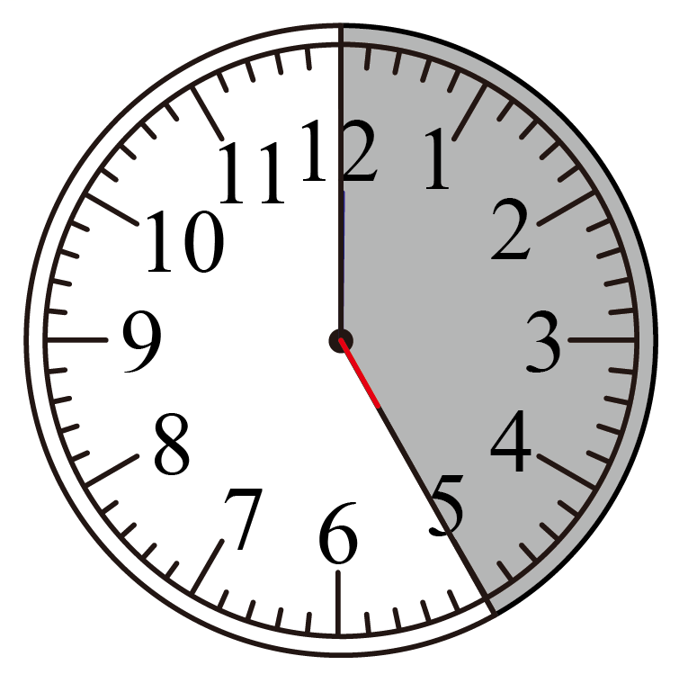

8. 鞋码的计算公式：鞋码＝脚长的厘米数×2－10。

爸爸穿40码的鞋，他的脚长（ ）厘米；妈妈脚长22.5厘米，应该穿（ ）码鞋。

9. 把5米长的绳子平均分成8份，每份长米，每份的长度是这根绳子的。

10. a、b均为整数。若a÷b＝4，则a和b最大公因数是（ ）；若a－b＝1，则a和b的最小公倍数是（ ）。

11. 小刚用下面的方法测量一个圆片，则这个圆片的周长是（ ）厘米，面积是（ ）平方厘米。

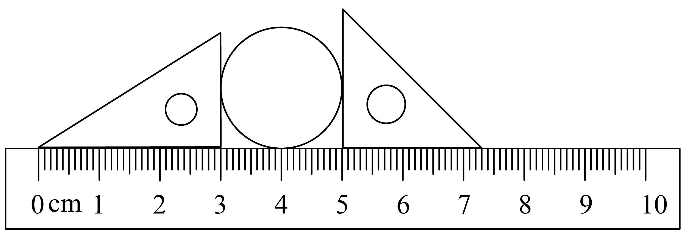

12. 下图是一个花坛，在阴影部分种上二月兰，二月兰的种植面积是（ ）平方米。

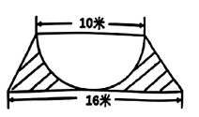

13. 小红和小明玩猜数游戏。小红说：“我的这个数是一位数，是一个奇数，并且只有3个因数。”小明说：“我的这个数，最大的因数和第二大的因数加起来，和是111.”小红的数是（ ），小明的数是（ ）。

**二、选择题。（共5分）**

14. 永星小学五年级有4个班，五（1）班37人，五（2）班40人，五（3）班41人，五（4）班43人。能够把全班分成人数相同小组的是（ ）。

A. 五（1）班 B. 五（2）班 C. 五（3）班 D. 五（4）班

15. 把分数的分子加上6，要使分数的大小不变，分母应（ ）。

A. 加上6 B. 加上16 C. 乘2 D. 乘6

16. 甲数是乙数倍数，丙数是乙数的因数。那么丙数是甲数的（ ）。

A. 倍数 B. 公倍数 C. 因数 D. 公因数

17. 下面的图案是由一些菱形按规律排列的，照这样的规律，第10幅图中有（ ）个白色的菱形。

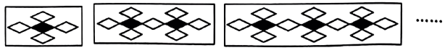

A. 10 B. 30 C. 31 D. 41

18. 小芳计算时，通过画下图计算出了结果，这时图中最大正方形表示“1”。在计算时，她也画了下图，这时最大的正方形表示（ ）。

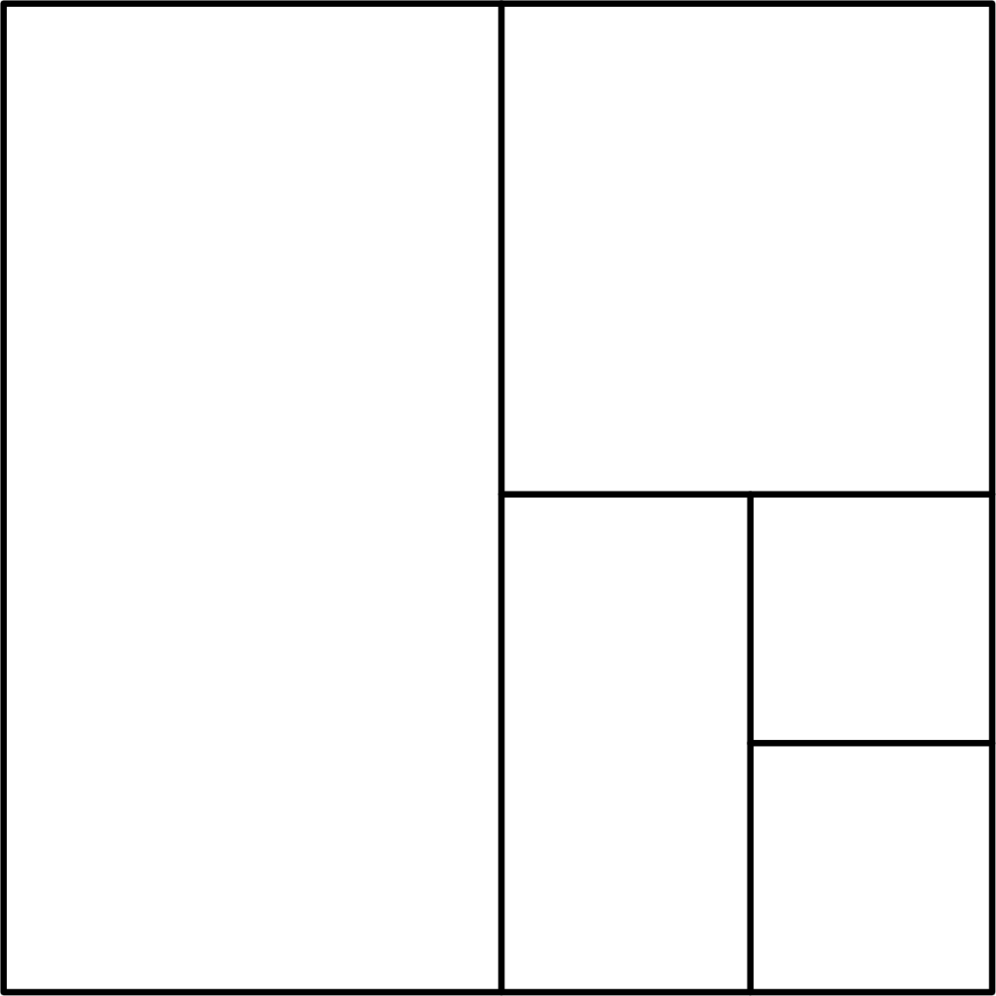

A.  B.  C. 1 D. 2

**三、计算题。（共30分）**

19. 直接写出得数。

  

  

20. 怎样简便就怎样算

  

  

21. 解方程。

4x＋18＝82 x－0.74x＝0.468 5x＋1.3×2＝7.5

**四、操作题。（共7分）**

22. 下面是某城市2023年4月10日——16日每天最高气温和最低气温统计表：

|  |  |  |  |  |  |  |  |
| --- | --- | --- | --- | --- | --- | --- | --- |
| 日期 | 10日 | 11日 | 12日 | 13日 | 14日 | 15日 | 16日 |
| 最高气温/℃ | 20 | 20 | 14 | 20 | 28 | 27 | 26 |
| 最低气温/℃ | 11 | 9 | 10 | 7 | 11 | 15 | 19 |

（1）根据表中数据，完成下面的折线统计图。

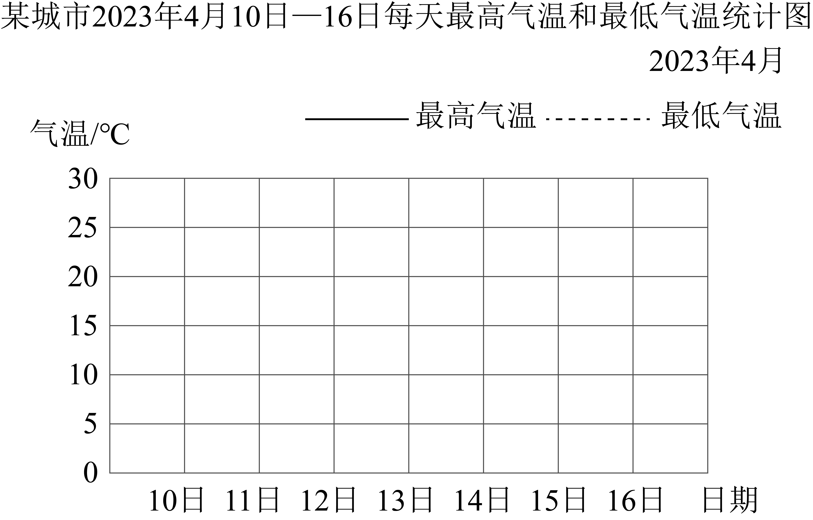

（2）根据上面的统计图判断：最高气温上升最快的是（ ）日到（ ）日，最低气温下降最快的是（ ）日到（ ）日。

（3）这7日中，（ ）日的温差最大。

**五、解决实际问题。（共31分）**

23. 我跳了218个，比小文跳3倍少67个。小文跳了多少个？（列方程解答）

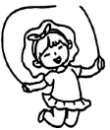

24. 一批货物，运走吨后，剩下的比运走的少吨，这批货物原来有多少吨？

25. 一棵树树干横截面的周长是87.92厘米。这棵树树干横截面的面积大约是多少？

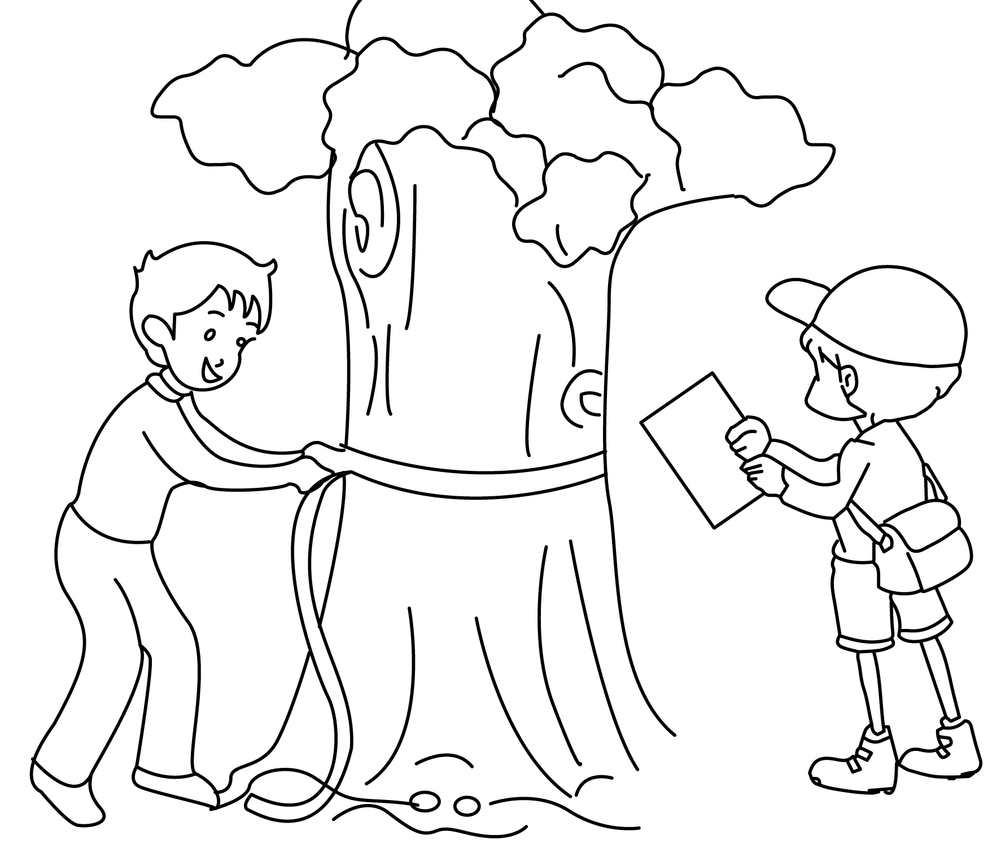

26. 用96朵红花和72朵黄花做成若干同样的花束，没有剩余。那么最多可以做多少束花？每束有几朵花？

27. 小陈从家骑自行车到学校用15分钟，这辆自行车的车轮外直径大约是70厘米。按车轮每分钟转100圈计算，从小陈家到学校大约有多少米？

28. 下图4个正方形，边长都是16厘米。

（1）分别计算出图（1）和图（2）中阴影部分的面积。

（2）猜一猜图（3）中阴影部分的面积一共是（ ）平方厘米，再通过计算验证。

（3）像这样，如果还有图（4），请你画出图（4）中的圆（表示出意思即可），然后用一句话说说你发现的规律：__________。

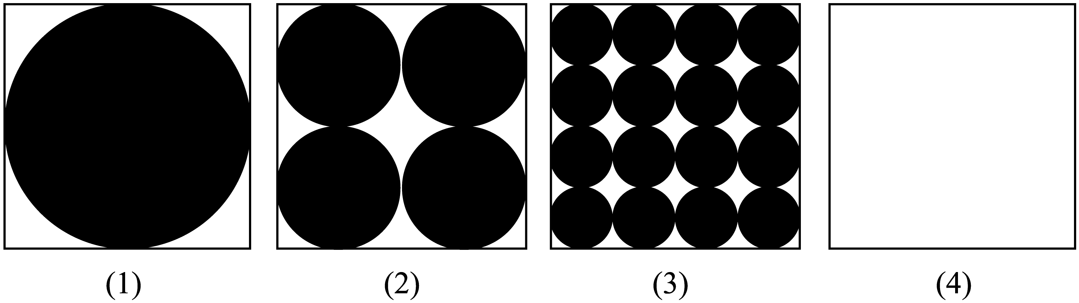

**2022-2023学年江苏省南京市鼓楼区五年级（下）期末数学试卷**

**参考答案与试题解析**

**一、解答题**

1、【解答】解： $12÷16=\frac{9}{12}=0.75$。

故答案为： $16$； $9$； $0.75$。

【知识点】分数的基本性质,小数与分数的互化

2、【解答】解： $60$ 平方分米 $=\frac{3}{5}$ 平方米

$12$ 秒 $=\frac{1}{5}$ 分

故答案为： $\frac{3}{5}$， $\frac{1}{5}$。

【知识点】时、分、秒及其关系、单位换算与计算,分数的意义和读写

3、【解答】解：如图，钟面时间 $5$ 点整，阴影部分面积占整个钟面面积的 $\frac{5}{12}$。

故答案为： $\frac{5}{12}$。

【知识点】分数的意义和读写

4、【解答】解： $5÷8=\frac{5}{8}($ 米）

$$1÷8=\frac{1}{8}$$

答；每段长 $\frac{5}{8}$ 米，每段占全长的 $\frac{1}{8}$。

故答案为： $\frac{5}{8}$， $\frac{1}{8}$。

【知识点】分数的意义和读写

5、【解答】解：（1）统计图如下：

$(2)$ 根据上面的统计图判断：最高气温上升最快的是 $13$ 日到 $14$ 日，最低气温下降最快的是 $12$ 日到 $13$ 日。

$(3)$ 这 $7$ 日中， $14$ 日的温差最大。

故答案为： $13$， $14$， $12$， $13$； $14$。

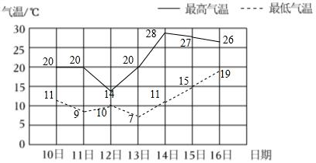

【知识点】复式折线统计图,统计图表的填补,从统计图表中获取信息

6、【解答】解： $\frac{19}{20}-\frac{1}{8}+\frac{19}{20}$

$$=\frac{33}{40}+\frac{19}{20}$$

$=\frac{71}{40}($ 吨），

答：这批货物原来有 $\frac{71}{40}$ 吨.

【知识点】分数加减法应用题,吨

7、【解答】解：（1）图（1）阴影部分的面积： $π×{(16÷2)}^{2}=64π$

图（2）阴影部分的面积：

$$π×{(16÷4)}^{2}×4$$

$$=π×16×4$$

$$=64π$$

$$(2)π×{(16÷8)}^{2}×16=64π$$

$(3)$ 如图：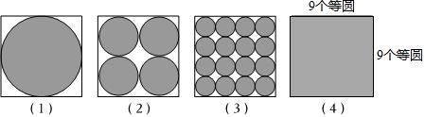

我发现：以正方形的边长为直径的 $n$ 倍的圆的面积的和都是 $64π$。（答案不唯一）

故答案为： $64π$；以正方形的边长为直径的 $n$ 倍的圆的面积的和都是 $64π$。（答案不唯一）

【知识点】组合图形的面积

**二、填空题**

8、【答案】 $2$

【知识点】合数与质数

9、【答案】 $\frac{1}{8}$,25

【知识点】合数与质数,分数的意义和读写

10、【答案】 $\frac{4}{10}$， $\frac{4}{15}$, $\frac{9}{8}$， $\frac{5}{5}$, $\frac{4}{15}$， $\frac{9}{8}$

【知识点】分数的意义和读写,真分数、假分数和带分数,最简分数

11、【答案】＜,＜,=,＞

【知识点】真分数、假分数和带分数,分数大小的比较

12、【答案】25,35

【知识点】小数的读写、意义及分类

13、【答案】b,ab

【知识点】求几个数的最大公因数的方法,求几个数的最小公倍数的方法

14、【答案】6.28,3.14

【知识点】圆的面积

15、【答案】25.75

【知识点】组合图形的面积

16、【答案】9,74

【知识点】奇数与偶数的初步认识,因数和倍数的意义,找一个数的因数的方法,找一个数的倍数的方法

**三、选择题**

17、【答案】B

【知识点】找一个数的倍数的方法

18、【答案】C

【知识点】分数的基本性质

19、【答案】C

【知识点】因数和倍数的意义,因数、公因数和最大公因数,公倍数和最小公倍数

20、【答案】C

【知识点】数与形结合的规律

21、【答案】B

【知识点】分数的意义和读写

**四、计算题**

22、【综合知识点】分数的加法和减法

(1)【解答】 $\frac{5}{8}-\frac{3}{8}$ = $\frac{1}{4}$

(2)【解答】 $\frac{3}{7}+\frac{4}{7}$ =1

(3)【解答】 $\frac{1}{5}+\frac{1}{6}$ = $\frac{11}{30}$

(4)【解答】 $1-\frac{7}{9}$ = $\frac{2}{9}$

(5)【解答】 $\frac{3}{4}+\frac{2}{3}$ = $\frac{17}{12}$

(6)【解答】 $2+\frac{1}{3}$ =2 $\frac{1}{3}$

23、【综合知识点】运算定律与简便运算,分数的四则混合运算,分数的简便计算

(1)【解答】 $\frac{4}{5}-\frac{3}{10}+\frac{2}{3}$

= $\frac{24}{30}$- $\frac{9}{30}$ + $\frac{20}{30}$

= $\frac{7}{6}$

(2)【解答】 $\frac{8}{13}+\frac{1}{4}+\frac{5}{13}$

= $\frac{8}{13}$ + $\frac{5}{13}$ + $\frac{1}{4}$

=1+ $\frac{1}{4}$

=1 $\frac{1}{4}$

(3)【解答】 $1-（\frac{1}{7}+\frac{1}{4}）$

=1- $\frac{11}{28}$

= $\frac{17}{28}$

(4)【解答】 $\frac{11}{8}-\frac{1}{6}-\frac{5}{6}$

= $\frac{11}{8}$-（$\frac{1}{6}$ + $\frac{5}{6}$）

= $\frac{11}{8}$-1

= $\frac{3}{8}$

(5)【解答】 $\frac{2}{5}+\frac{4}{7}+\frac{2}{5}+\frac{3}{7}$

=（$\frac{2}{5}$ + $\frac{2}{5}$）+（$\frac{4}{7}$ + $\frac{3}{7}$）

= $\frac{4}{5}$ +1

=1 $\frac{4}{5}$

(6)【解答】 $\frac{7}{8}-（\frac{1}{3}+\frac{1}{6}）$

= $\frac{7}{8}$ + $\frac{1}{2}$

= $\frac{11}{8}$

24、【解答】解： $4x+18=82$

$$4x+18-18=82-18$$

$$4x=64$$

$$4x÷4=64÷4$$

$$x=16$$

$$x-0.74x=0.468$$

$$(1-0.74)x=0.468$$

$$0.26x=0.468$$

$$0.26x÷0.26=0.468÷0.26$$

$$x=1.8$$

$$5x+1.3×8=20.4$$

$$5x+10.4=20.4$$

$$5x+10.4-10.4=20.4-10.4$$

$$5x=10$$

$$x=2$$

【知识点】利用等式的性质1和2解方程,解含括号的方程,小数的读写、意义及分类

**五、应用题**

25、【解答】解：设小文跳了 $x$ 个。

$$3x-67=218$$

$$3x=285$$

$$x=95$$

答：小文跳了 $95$ 个。

【知识点】列方程解应用题（两步需要逆思考）

26、【解答】解： $3.14×{(87.92÷3.14÷2)}^{2}$

$$=3.14×196$$

$$=615.44(平方厘米)$$

答：这棵树树干横截面的面积大约是 $615.44$ 平方厘米。

【知识点】有关圆的应用题,小数的读写、意义及分类

27、【解答】解： $96=3×2×2×2×2×2$

$$72=2×2×2×3×3$$

$96$ 和 $72$ 的最大公因数是 $2×2×2×3=24$。

$$(96+72)÷24$$

$$=168÷24$$

$$=7(朵)$$

答：最多可以做 $24$ 束花，每束有 $7$ 朵花。

【知识点】公因数和公倍数应用题

28、【解答】解： $70$ 厘米 $=0.7$ 米

$$3.14×0.7×100×15$$

$$=2.198×100×15$$

$$=219.8×15$$

$$=3297(米)$$

答：从小陈家到学校大约有 $3297$ 米。

【知识点】有关圆的应用题